Universidade do Sul de Santa Catarina – UNISUL
Curso de Ciência da Computação - Campus Sul – Tubarão
Disciplina de Banco de Dados Aplicado - Prof. Luciano José Sávio
Aula 05

Seja o modelo de dados abaixo descrito no seu nível lógico:
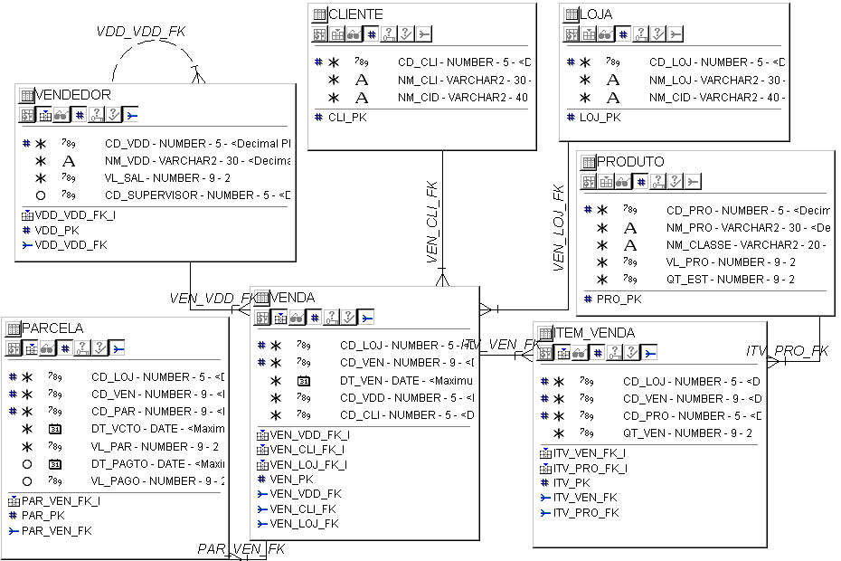

- Supondo que estejam cadastrados na base de dados acima 2 clientes, cada um com duas vendas e cada venda com 2 parcelas.
  - Quantas linhas e quantas colunas resultaria o produto cartesiano destas 3 tabelas?
64 linhas e 15 colunas
  - Apresente o produto cartesiano das 3 tabelas envolvidas neste exercício.
- Construa sentenças SQL para listar o que pede:
  - O código da loja, código da venda e data da venda para todas as vendas realizadas pelos clientes 2,3,4
SELECT CD_LOJ,CD_VEN,DT_VEN
FROM VENDA
WHERE CD_CLI IN (2,3,4);
  - O nome da loja, código da venda e a data da venda para todas as vendas realizadas pelos clientes, exceto as realizadas pelos clientes 2,3 e 4.
SELECT NM_LOJ,CD_VEN,DT_VEN
FROM VENDA V, LOJA L
WHERE V.CD_LOJ = L.CD_LOJ
AND CD_CLI IN (2,3,4);
  - O nome da loja, nome do cliente, nome do vendedor, código da venda e a data da venda para todas as vendas realizadas.
SELECT NM_LOJ,NM_CLI,NM_VDD, CD_VEN,DT_VEN
FROM VENDA V, LOJA L, CLIENTE C, VENDEDOR VDD
WHERE V.CD_LOJ = L.CD_LOJ
AND V.CD_CLI = C.CD_CLI
AND V.CD_VDD = VDD.CD_VDD;
  - O código da loja, código da venda, data da venda, código da parcela, data de vencimento, valor da parcela para todas as vendas
SELECT V.CD_LOJ, V.CD_VEN, DT_VEN, CD_PAR,DT_VCTO,VL_PAR
FROM VENDA V, PARCELA P
WHERE V.CD_LOJ = P.CD_LOJ
AND V.CD_VEN = P.CD_VEN;
  - O código da loja, o código da venda, o nome do produto vendido e a quantidade vendida para os produtos com quantidade vendida maior que 2;
SELECT CD_LOJ,CD_VEN,NM_PRO,QT_VEN
FROM ITEM_VENDA I, PRODUTO P
WHERE I.CD_PRO = P.CD_PRO
AND QT_VEN > 2;
  - O código da loja, o código da venda, o nome do produto vendido e a quantidade vendida para os produtos com quantidade vendida maior que 2 e com valor (do produto) entre 15 e 55 reais;
SELECT CD_LOJ,CD_VEN,NM_PRO,QT_VEN
FROM ITEM_VENDA I, PRODUTO P
WHERE I.CD_PRO = P.CD_PRO
AND QT_VEN > 2
AND VL_PRO BETWEEN 15 AND 55;
  - O nome da loja, o código da venda, o nome do cliente, o nome do vendedor, o nome do produto vendido, a quantidade vendida para os produtos vendidos da loja 1 ou 2, e entre os anos de 2005 e 2007.
SELECT NM_LOJ,V.CD_VEN,NM_CLI,NM_VDD,NM_PRO,QT_VEN
FROM LOJA L, CLIENTE C, VENDEDOR VDD, VENDA V, ITEM_VENDA I, PRODUTO P
WHERE V.CD_LOJ = L.CD_LOJ
AND V.CD_CLI = C.CD_CLI
AND V.CD_VDD = VDD.CD_VDD
AND V.CD_LOJ = I.CD_LOJ
AND V.CD_VEN = I.CD_VEN
AND I.CD_PRO = P.CD_PRO
AND V.CD_LOJ IN (1,2)
AND V.DT_VEN BETWEEN '01/01/2005' AND '31/12/2007';
  - O nome da loja, o código da venda, o nome do cliente, o nome do vendedor, o nome do produto vendido, a quantidade vendida e o valor da venda daquele produto (valor do produto multiplicado pela quantidade vendida) para os produtos vendidos da loja 1 ou 2, e entre os anos de 2005 e 2007.
SELECT NM_LOJ,V.CD_VEN,NM_CLI,NM_VDD,NM_PRO,QT_VEN, QT_VEN*VL_PRO VALOR
FROM LOJA L, CLIENTE C, VENDEDOR VDD, VENDA V, ITEM_VENDA I, PRODUTO P
WHERE V.CD_LOJ = L.CD_LOJ
AND V.CD_CLI = C.CD_CLI
AND V.CD_VDD = VDD.CD_VDD
AND V.CD_LOJ = I.CD_LOJ
AND V.CD_VEN = I.CD_VEN
AND I.CD_PRO = P.CD_PRO
AND V.CD_LOJ IN (1,2)
AND V.DT_VEN BETWEEN '01/01/2005' AND '31/12/2007';
  - O nome do vendedor e o nome do seu supervisor.
SELECT V.NM_VDD, S.NM_VDD
FROM VENDEDOR V, VENDEDOR S
WHERE V.CD_SUPERVISOR = S.CD_VDD;
  - O nome do vendedor, o código da loja e o código da venda que realizou, inclusive para os vendedores que não realizaram nenhuma venda.
SELECT NM_VDD,CD_LOJ,CD_VEN
FROM VENDEDOR VDD, VENDA VEN
WHERE VDD.CD_VDD = VEN.CD_VDD(+)
ORDER BY NM_VDD;
  - O nome do produto, o código da loja e o código da venda em que o produto foi vendido, inclusive para os produtos que nunca foram vendidos.
SELECT NM_PRO,CD_LOJ,CD_VEN
FROM PRODUTO P,ITEM_VENDA I
WHERE P.CD_PRO = I.CD_PRO(+)
ORDER BY 1;

